RECURSO 01
El Diagrama de operaciones del proceso
¿Qué es el Diagrama de operaciones del proceso?
También conocido como DOP, Es una herramienta gráfica que representa de manera simbólica el proceso de elaboración de un producto o servicio. A través de este diagrama, se muestran las operaciones e inspecciones que deben llevarse a cabo, así como las relaciones cronológicas entre ellas y los materiales utilizados

¿Cuáles son los elementos y la estructura del DOP?
Los elementos del DOP son:
Símbolo | Significado | ¿Para qué se utiliza?
 | Operación | Representa la modificación intencional de las características físicas o químicas de un objeto.
 | Inspección | Se utiliza para examinar un objeto, identificarlo o verificar su calidad o cantidad.
 | Actividad combinada | Puede incluir operaciones e inspecciones combinadas.
 | Tabla Resumen | Resumen numérico del proceso
  TABLA RESUMEN
  ACTIVIDAD | CANTIDAD | TIEMPO
  Operación
  Inspección
  Actividad combinada
  TOTAL

La estructura del DOP es:
Indica el título del diagrama y el tipo de producto que se elabora. Además, puede consignar otros datos, como fecha, y nombre de la persona que hace el diagrama.
TÍTULO

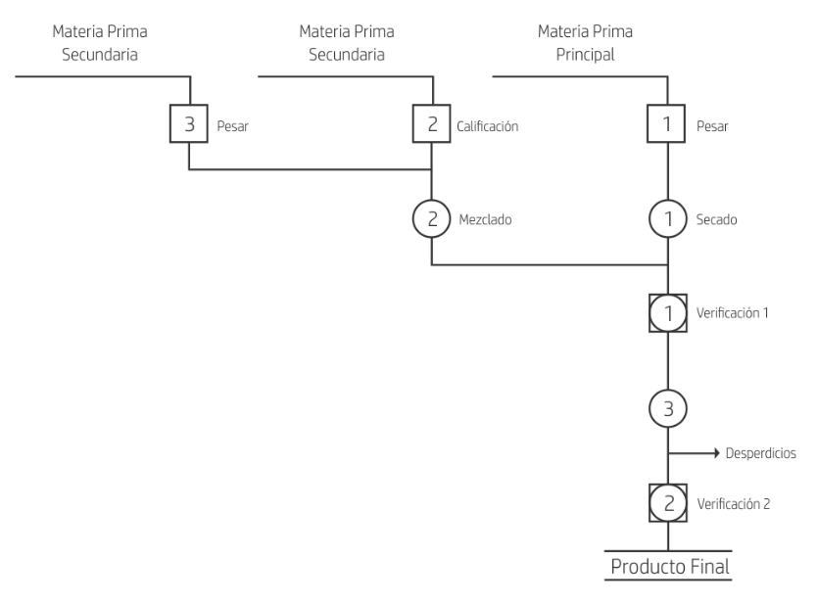

Es el diagrama en sí, compuesto por los símbolos, las líneas verticales y horizontales.
TABLA RESUMEN
ACTIVIDAD | CANTIDAD | TIEMPO
Operación | 3 | 30 min.
Inspección | 3 | 20 min.
Actividad combinada | 2 | 15 min.
TOTAL | 8 | 65 min.
Indica el número total de operaciones, inspecciones y actividades combinadas.

